TALLLER GRADO PRIMERO.
Nota: el taller se realiza con la intención de que los padres de familia sean parte del proceso activo de la educación de sus hijas, por ello, lo invito a leer primero el taller y realizarlo en compañía de su hija, como guía oportuno del saber. Feliz día.
Tema: partes del cuerpo.

- Ver el video de partes del cuerpo, que se encuentra en el siguiente link: https://www.youtube.com/watch?v=ppUnmAvLhwE
- Según lo visto en el video realiza los siguientes puntos:

- Señala las partes de la cabeza vistas en el video.

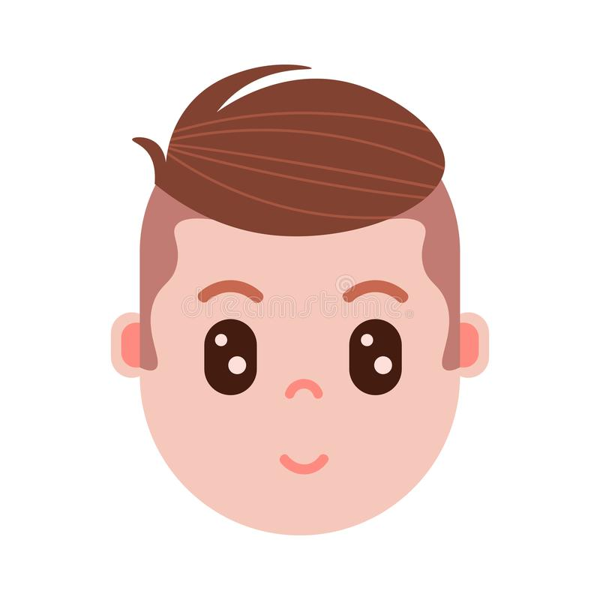

- Señala las extremidades del cuerpo.

- Colorea las articulaciones del cuerpo. vistas en el video.
